一站式AI开发平台 项目愿景与范围



项 目 名 称 一站式ai平台
小 组 成 员 李俊翰 张明慧 曹志隆 陈鹏宇 陈天阳 梅怡钿
项目计划日期： 2026 年 4 月 17日

文档名称 | 项目愿景与范围
负责人 | 陈鹏宇
项目阶段 | 需求分析阶段
起草人 | 陈鹏宇

日期 | 版本 | 变更说明 | 作者
2026.4.17 | 1.0.0 | 初稿 | 陈鹏宇
2026.5.1 | 1.0.1 | 对齐srs进行一次修订 | 陈鹏宇
2026.5.5 | 1.0.2 | 增强范围限定，修订主要特征性，修订部署考虑 | 李俊翰
2026.5.6 | 1.0.3 | 修订部署考虑  修订限制与范围 | 陈鹏宇
2026.5.7 | 1.0.4 | 修订业务风险  修订业务目标  修订主要用例  对齐干系人角色与核心用例参与者表述 | 曹志隆
2026.5.7 | 1.0.5 | 补充和修订模型开发、部署运维、辅助功能模块的核心用例描述 | 张明慧
2026.5.7 | 1.0.6 | 补充和修订环境管理、训练管理的核心用例描述 | 陈天阳
2026.5.7 | 1.0.7 | 补充和修订数据管理、模型管理的核心用例描述 | 梅怡钿
2026.5.18 | 1.0.8 | 修正主要特性；修正发布范围；修正3.3节部署考虑 | 陈鹏宇
2026.5.18 | 1.0.9 | 修订背景；修帝国愿景陈述；新增主要特性；修订初始与后续发布的范围；修订产品形态边界；修订资源与性能边界；修订核心用例清单 | 曹志隆
2026.5.22 | 1.0.10 | 修改主要特性FE-7，2.2初始与后续发布范围，2.3.1业务范围边界 | 陈鹏宇
2026.5.23 | 1.1.1 | 新增限制与排除项；修改主要特性中过于复杂的功能；删除不必要的用例，减轻复杂度 | 李俊翰
2026.5.28 | 待评审版 | 修改顶层用例图 | 李俊翰

目录
1. 业务需求 5
1.1 背景 5
1.2 业务机遇 5
1.3 业务目标（BO-x） 5
1.4成功指标（SM-x） 6
1.5 愿景陈述 6
1.6 业务风险（RI-x） 7
1.7 业务假设与依赖 7
2. 范围与限制 8
2.1 主要特性（FE-x） 8
2.2 初始与后续发布的范围 11
2.3 限制与排除项（LI-x） 11
2.3.1业务范围边界 11
2.3.2产品形态边界 12
2.3.3技术架构边界 12
2.3.4资源与性能边界 13
2.3.5数据与安全边界 13
2.3.6服务与支持边界 14
3. 业务上下文 14
3.1 干系人资料 14
3.2 项目优先级（约束 / 驱动 / 自由度矩阵） 15
3.3 部署考虑 16
附录：核心用例清单（愿景阶段梳理） 16
核心用例详细介绍 17
数据集下载 40

1. 业务需求

1.1 背景
当前 AI 开发流程存在明显痛点：AI 开发者需在多工具、多环境间切换，配置 AI 计算框架、管理容器环境、维护模型 / 数据集的过程繁琐，开发效率低、学习成本高；不同开发阶段（数据准备→模型训练→部署上线）的工具链割裂，流程不连贯，开发者需投入大量时间处理环境搭建、依赖冲突、版本管理等非核心工作，无法专注于算法与模型优化。
面向AI 开发工程师、算法研究员、高校学生、入门开发者、平台管理员五类用户，现有分散式工具无法满足环境隔离、任务调度、权限管控、安全合规、实验可复现等全流程需求，同时缺乏统一的在线 IDE、训练监控、模型一键部署与运维能力，难以支撑个人高效开展 AI 开发工作。
此外，在平台基础设施运维层面，传统方案往往将前端业务与后台管理强耦合。本平台将剥离出独立的“平台管理员”视角，构建完全解耦的底层监控与运维体系，以应对偶发性错误排查、服务器健康状态追踪以及资源的动态扩缩容需求。

1.2 业务机遇
为解决上述痛点，打造一站式 AI 开发平台，为 AI 开发者提供全流程自动化开发工具链，打通数据管理、模型开发、训练部署、共享协作全流程。平台支持主流 AI 计算框架与容器化开发环境，实现环境一键构建、模型 / 数据集统一管理与共享，大幅降低 AI 开发的入门门槛与流程成本，提升开发者效率，促进模型与算法的复用，减少重复工作，加速 AI 项目从创意到落地的全流程。

1.3 业务目标（BO-x）
目标 ID | 目标描述 | 量化标准 | 时间节点
BO-1 | 简化 AI 开发环境搭建 | 环境创建流程≤3 步、启动≤5 分钟（后端驱动） | MVP 上线后 3 个月内
BO-2 | 提升 AI 开发效率 | 数据→编码→训练全流程耗时降低 40% | MVP 上线后 6 个月内
BO-3 | 保障核心功能可用 | 在线 IDE、训练监控 100% 正常使用 | 全生命周期
BO-4 | 平台稳定可靠 | 可用性≥99.5%、核心功能通过率≥90% | 全生命周期

1.4成功指标（SM-x）
指标 ID | 指标描述 | 量化标准 | 时间节点
SM-1 | 用户活跃度 | 70% 学习者每周至少使用 1 次核心功能 | MVP 上线后 3 个月内
SM-2 | 用户满意度 | 核心功能满意度≥4.2 分（5 分制） | MVP 上线后 3 个月内
SM-3 | 核心功能使用率 | 数据集 / 环境 / IDE 月使用率≥60% | MVP 上线后 6 个月内
SM-4 | 平台性能 | 支持 500 人同时在线、数据丢失率≤0.1% | 全生命周期
SM-5 | 资源合规率 | 资源超配触发率＜5% | 全生命周期

1.5 愿景陈述
对于需要高效完成 AI 开发的个人开发者、高校学生、算法研究员、企业 AI 开发者而言，一站式 AI 开发平台是一套基于云原生、容器化的全流程云端平台，覆盖核心开发工作台、数据管理、训练管理、部署运维四大核心模块，提供主流 AI 框架支持、容器化环境管理、模型 / 数据集统一管理与共享、在线 IDE、训练监控、一键部署 API 等能力，帮助开发者无需手动配置环境、无需切换多工具，即可完成从数据处理、模型开发、训练调试到部署上线的全流程开发。
不同于传统分散式开发工具，本平台通过一站式集成、自动化流程、权限管控、安全加密、资源隔离，降低开发门槛、减少重复工作、保障数据与模型安全合规，让开发者专注于算法创新与模型优化，加速 AI 项目落地，同时满足实验可复现、运维可监控的工程化需求。
针对平台基础设施的运维保障，系统将提供一个与用户侧完全解耦的独立系统管理员平台。该管理后台具备全链路日志追踪（Trace）、服务器与多容器状态机实时监控、基础镜像环境统管以及动态算力扩容四大核心能力，赋予运维人员对基础设施的绝对掌控力。

1.6 业务风险（RI-x）
风险 ID | 风险描述 | 概率 | 影响等级 | 应对措施
RI-1 | 主流 AI 框架版本更新频繁，平台适配不及时，导致部分开发者无法使用新框架特性 | 0.6 | 高 | 建立框架版本适配机制，优先适配稳定版框架，定期迭代适配新版本；采用插件化架构支持快速扩展
RI-2 | 容器环境构建与镜像管理功能复杂，初期性能不稳定，环境启动慢、调度延迟高，影响体验 | 0.5 | 高 | 初期优先支持核心框架基础容器环境，提供预置模板；分阶段优化性能，确保环境启动≤5 分钟、调度延迟≤1 分钟
RI-3 | 目标用户对平台接受度不足，仍习惯传统工具 | 0.3 | 中 | 提供一键导入现有模型 / 数据集功能；设计新手引导、示例模板与教程；支持本地 - 云端协同开发与环境导出
RI-4 | 用户超配额使用资源（训练任务、存储、并发服务），导致系统负载过高 | 0.3 | 中 | 设置单用户资源上限；启用资源阈值告警与自动限制

1.7 业务假设与依赖
业务假设（AS-x）
• AS-1：目标用户（AI 开发者、学生、研究员等）具备基础 AI 开发知识，熟悉主流 AI 框架基本使用
• AS-2：平台用户具备基础容器与云端操作能力，或可通过平台引导快速上手
• AS-3：主流 AI 框架（PyTorch、TensorFlow 等）保持开源且接口兼容，无重大架构变更
• AS-4：用户自行保证上传数据集与模型合规，平台仅提供技术管控能力
• AS-5：服务器与网络资源可满足平台最低运行配置（CPU≥8 核、内存≥32GB）
依赖项（DE-x）
• DE-1：依赖容器化技术（Docker 20.10+）与容器编排（Kubernetes 1.24+）实现环境构建与管理
• DE-2：依赖第三方开源组件：MySQL 8.0+、MinIO、Redis 6.2+、Nginx，提供数据存储与中间件支持
• DE-3：依赖主流 AI 框架官方镜像与依赖包，确保环境构建兼容性
• DE-4：依赖稳定服务器 / 云服务，提供算力、存储与网络支持，满足高可用与并发需求
• DE-5：依赖《网络安全法》《数据安全法》《个人信息保护法》相关合规要求，保障平台安全合规运行

2. 范围与限制

2.1 主要特性（FE-x）
FE-1：数据集准备与管理，支持数据集上传、在线标注。
FE-2：容器化开发环境管理，支持工作空间创建 / 删除 / 切换、资源配置、环境列表、预置镜像列表、个人镜像分享与管理。
FE-3：在线模型开发与训练，支持工作区文件管理、在线代码编辑器、终端访问、数据集搭载、训练执行；训练产出的模型文件保存于工作区内。
FE-4：模型训练任务管理，支持启动训练、实时日志查看、训练监控、资源监控。
FE-5：多 AI 框架支持，兼容 PyTorch、TensorFlow、Caffe、PaddlePaddle 等主流 AI 计算框架，提供模板化环境。
FE-6：用户与权限管理（排除团队模式），RBAC 细粒度权限体系、操作日志审计、资源配额管控、ACL 访问控制、实现资源隔离与合规审计。
FE-7：镜像生命周期管理，支持将开发环境保存为镜像、镜像列表查看与删除、镜像下载、镜像分、从分享链接导入、从本地 ZIP 导入。
FE-8：独立基础设施运维管理（管理员后台），作为一个与前端解耦的独立系统，支持全局默认开启的全链路日志追踪（Trace与主动收集）、基于角色的隐私查看控制（RBAC）、云服务器与多Docker容器状态机（正常运行/空闲/暂停）监控、基础镜像与OS初始化管理，以及云服务器节点与OSS存储的动态扩缩容调度。
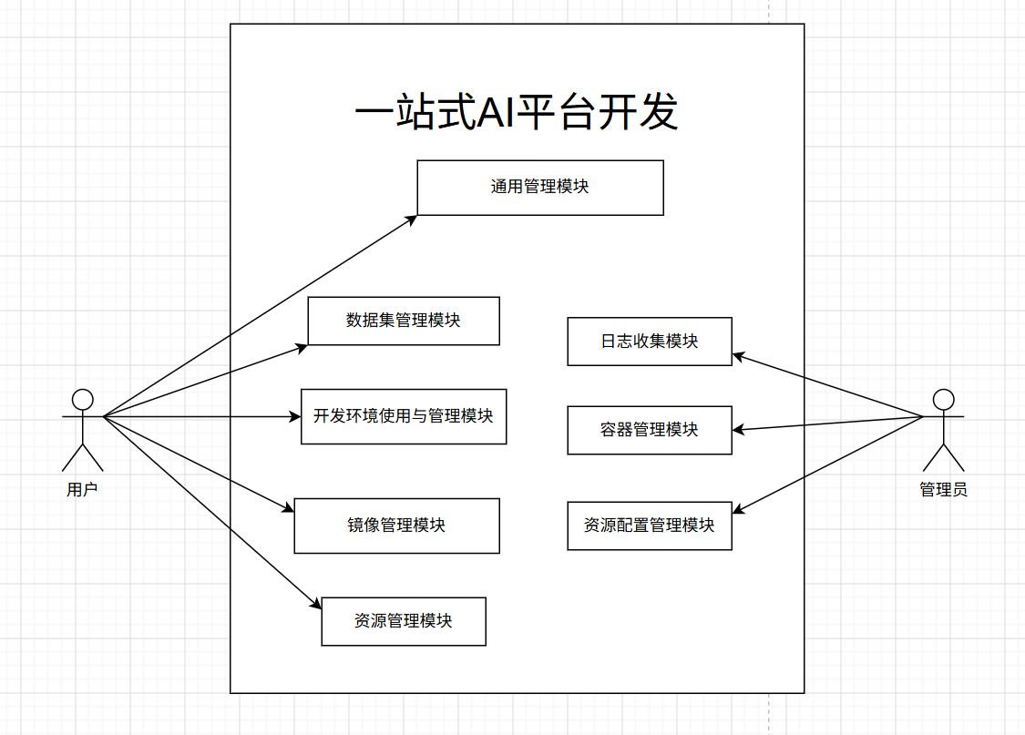
图1-系统顶层用例图
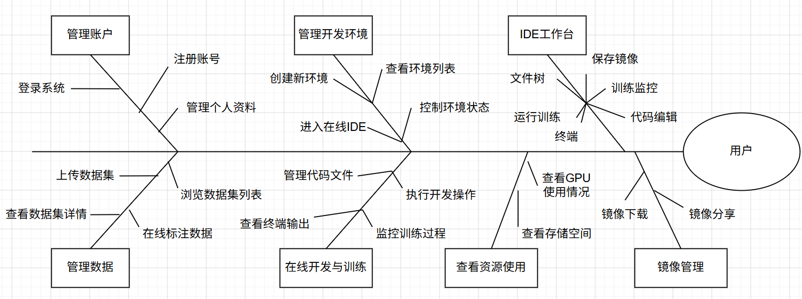
图2-用户的局部特性树
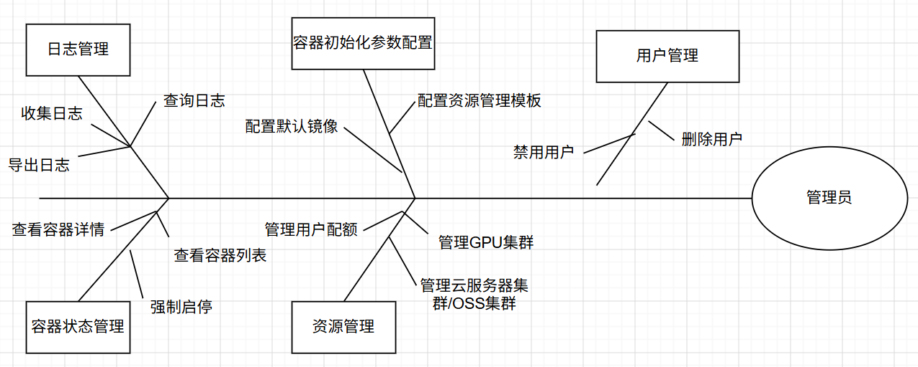
图2-管理员的局部特性树

2.2 初始与后续发布的范围
发布版本 | 核心功能
发布 1（MVP・学习者版） | 用户层面：数据集管理、容器环境、在线 IDE、训练任务、用户管理全功能.  管理员层面：实现完全独立的管理界面；实现主动收集的全链路Trace追踪、基础容器状态机监控、基础镜像配置功能。
发布 2（迭代 1） | 用户层面：数据集版本管理，数据清洗功能，断点续训。  管理员层面：增加底层资源池负载监控与手动动态扩缩容能力。
发布 3（迭代 2） | 管理员层面：完整实现基于 RBAC 的隐私隔离日志审计系统与高级预警。

2.3 限制与排除项（LI-x）

2.3.1业务范围边界
LI-1：仅支持 AI 模型开发全流程，不支持通用软件开发、Web 开发、移动端开发、嵌入式开发。
LI-2：不提供模型交易、算法商城、算力中介、API 商业化售卖等运营型业务。
LI-3：不提供 AI 应用上线后的运营、推广、客户管理、收费结算等商业服务。
LI-4：不支持非 AI 相关的业务系统开发，如 ERP、CRM、OA、财务管理系统。
LI-5：不提供游戏开发、仿真训练、数字孪生、3D 渲染等非 AI 训练场景。
LI-6：不提供通用数据湖、数据仓库、ETL 工具、大数据离线计算平台。
LI-7：不提供 BI 报表、业务分析、决策大屏、非 AI 类可视化分析功能。
LI-8：不提供即时通讯、社区论坛、社交互动、协作办公等非开发功能。
LI-9：不支持传统统计模型、规则引擎、运筹优化算法等非深度学习 / 机器学习管理。
LI-10：不提供音视频剪辑、图像处理、文档转换等通用多媒体工具能力。
LI-11：不提供低代码 / 无代码开发平台，不支持可视化搭建非 AI 应用。
LI-12：不提供物联网设备接入、设备监控、边缘计算管理等 IoT 相关能力。
LI-13：不提供区块链、NFT、数字藏品等与 AI 开发无关的技术能力。
LI-14：不提供内容创作、文案生成、自媒体辅助等 AIGC 通用生成能力。
LI-15：不提供在线教育、课程学习、实训考核、实验评测等教学平台功能。
LI-16：支持 用户将开发环境保存为镜像，并保存到个人镜像库。
LI-17：支持 镜像的可分享 / 私有状态设置。
LI-18：支持 通过分享链接（含时效与使用人数限制）共享镜像。
LI-19：支持 从分享链接导入他人分享的镜像，用于创建开发环境。
LI-20：支持 从本地 ZIP 文件导入镜像，用于创建开发环境。
LI-21：支持 从镜像库下载镜像到本地（ZIP 格式）。

2.3.2产品形态边界
LI-22：不开发移动端 App、安卓 /iOS 应用、小程序、快应用、H5 独立应用。
LI-23：不开发 Windows/macOS/Linux 桌面客户端，仅提供 Web 浏览器访问。
LI-24：不开发本地绿色版、安装包版、离线单机版，所有功能必须在线使用。
LI-25：不支持平板、电视、车载系统、智能大屏等非 PC 端访问适配。
LI-26：不提供命令行专属版本，不提供纯 API 无界面版本。
LI-27：不提供多语言国际化版本，仅支持中文界面。
LI-28：不提供个性化主题、换肤、界面高度定制化功能。
LI-29：不提供离线模式、断网继续工作、本地缓存同步功能。
LI-30：不提供第三方登录体系扩展，如微信、支付宝、企业微信、飞书、钉钉。

2.3.3技术架构边界
LI-31：MVP 阶段不提供 AutoML、自动调参、自动特征工程、自动模型选择黑盒能力
LI-32：MVP 阶段不提供自动代码生成、智能补全、代码审查、代码漏洞检测能力
LI-33：MVP 阶段不提供联邦学习、隐私计算、同态加密、多方安全计算等高级能力
LI-34：MVP 阶段不提供强化学习、自适应学习、神经架构搜索 NAS 的专用流程
LI-35：MVP 阶段不提供大模型微调、多机多卡分布式训练框架、自定义算子开发支持
LI-36：不提供跨云管理、多云调度、混合云统一管控能力
LI-37：不提供服务网格、微服务治理、链路追踪、APM 监控平台
LI-38：不提供容器平台独立售卖、K8s 发行版、私有云搭建服务
LI-39：不支持 ARM 架构、龙芯、申威等非 x86 服务器部署
LI-40：不支持边缘节点、边缘集群、跨地域广域网调度
LI-41：不提供自研 AI 框架、自研编译器、自研加速库
LI-42：不提供自研数据库、自研存储系统、自研中间件
LI-43：不提供虚拟化平台、IaaS 层管理、主机管控、远程桌面功能
LI-44：不提供网络穿透、DDNS、公网映射、内网穿透服务
LI-45：不提供独立 DevOps 平台、CI/CD 流水线、代码扫描、自动化测试平台
LI-46：不提供独立 API 网关、流量网关、安全网关、WAF 防火墙功能

2.3.4资源与性能边界
LI-47：不提供无限制算力、无限制 GPU、无限制存储使用
LI-48：默认单用户同时运行训练任务不超过 5 个，可按配额调整
LI-49：默认单任务最长运行时长不超过 72 小时，可按配额调整
LI-50：默认单用户最多部署推理服务不超过 10 个，可按配额调整
LI-51：单服务最大 QPS 不超过 100，不支持超高并发推理
LI-52：默认单用户模型 / 数据集存储上限 50GB，可按配额调整
LI-53：单个文件上传上限 20GB，不支持超大型单文件直接上传
LI-54：MVP 阶段不支持多机多卡超大规模分布式训练任务
LI-55：不提供实时 GPU 独占、高性能计算集群 HPC 专用资源
LI-56：不支持无限日志留存，默认自动清理超过 90 天的日志
LI-57：不支持无限任务历史保存，自动清理过期任务记录
LI-58：不支持无限并发用户，单集群最大在线人数受限
LI-59：用户侧不提供资源借用、超额占用、自动弹性超配能力；但系统管理员侧支持通过独立后台监控算力，并在业务规模扩大时进行服务器节点增减或存储资源的手动平滑扩容。
LI-60：不支持训练任务优先级抢占、高优任务插队能力
LI-61：不提供裸金属服务器、物理机直接调度能力
LI-62：单个镜像文件导出上限 ≤ 2 GB
LI-63：单个用户的镜像库存储上限默认 ≤ 10 GB（可按配额调整）

2.3.5数据与安全边界
LI-64：不提供数据集版权审核、侵权检测、内容合规审查。
LI-65：不提供模型版权认证、原创证明、知识产权担保。
LI-66：不对用户数据泄露、丢失、损坏承担法律责任。
LI-67：不提供用户数据全托管备份、异地备份、灾备服务。
LI-68：不提供数据脱敏、匿名化、去标识化专业处理工具。
LI-69：不提供等保三级 / 四级、金融 / 医疗 / 政务合规认证能力。
LI-70：不提供数据跨境传输、跨境存储、国际合规适配。
LI-71：不提供操作行为审计之外的监管上报、司法存证能力。
LI-72：不提供多因素认证、硬件密钥、UKey、证书登录。
LI-73：不提供防攻击、防爬、防盗用、防刷接口的商业安全体系。
LI-74：不对模型效果、精度、安全性、泛化能力提供任何承诺。
LI-75：不提供用户数据的人工智能分析、用户画像、行为挖掘。
LI-76：不提供第三方系统对接、数据同步、业务系统集成。

2.3.6服务与支持边界
LI-77：不提供 7×24 小时人工运维、人工客服、电话支持。
LI-78：标准版不提供上门部署、驻场开发、定制化改造服务。
LI-79：标准版不提供 AI 项目咨询、方案设计、算法指导、模型调优顾问。
LI-80：标准版不提供线下培训、企业内训、实训指导、教学服务。
LI-81：不提供硬件采购、服务器配置、机房搭建、网络规划。
LI-82：不提供旧版本永久维护，停止迭代后不再修复漏洞。
LI-83：标准版不提供紧急补丁、专属修复、定制化 Bug 修改服务。
LI-84：不提供第三方插件、工具、扩展的官方技术支持。
LI-85：标准版不提供行业定制版，如医疗 AI、金融 AI、政务 AI 专用版。
LI-86：不提供接口商业化、对外收费、合作伙伴分成体系。
LI-87：标准版不提供用户专属服务器、专属集群、独立物理隔离环境。
LI-88：标准版不承接超出平台标准功能的任何形式定制开发需求。
LI-89：排除团队模式、多人协作功能，仅支持个人用户使用。
LI-90：不保证用户导入的第三方镜像的兼容性、安全性、稳定性。
LI-91：不承担因用户分享或导入镜像导致的数据泄露、算力滥用等责任 。

3. 业务上下文

3.1 干系人资料
干系角色 | 主要价值 | 态度 | 主要兴趣 | 约束
普通用户 | 快速完成AI开发、环境管理、模型训练 | 积极 | 开发环境保护与恢复、镜像使用与管理、任务与资源查看 | 无需关心底层资源调度、操作直观
管理员用户 | 保障平台稳定、高效管理用户与资源 | 严谨 | 镜像库维护、用户配额与权限管控、日志与故障处理 | 管理操作简易、维护成本低

3.2 项目优先级（约束 / 驱动 / 自由度矩阵）
维度 | 约束（必须满足的条件） | 驱动（核心目标） | 自由度（可调整的空间）
功能特性 | MVP 核心功能（框架、容器、模型 / 数据集管理）必须完整可用；容器构建成功率≥95%；核心功能测试通过率≥90% | 保障 AI 开发全流程顺畅：环境→数据→训练→部署 | 高级功能（自动调优、跨集群、标注增强）可延后迭代
质量性能 | 页面加载≤3s；环境启动≤5 分钟；调度延迟≤1 分钟；可用性≥99.5%；数据丢失率≤0.1% | 稳定、兼容、易用、安全 | 非核心功能性能优化、界面美化可后续完善
排期交付 | MVP 在课程中期完成原型与评审；按课程节点交付需求文档 | 按时完成各阶段交付 | 无强制评审时，可接受≤1 周小幅调整
成本资源 | 无额外采购经费，全部使用开源技术栈与免费资源 | 低成本、可落地、易演示 | 少量开源组件二次开发可接受
人员分工 | 6 人小组按角色完成需求、文档、原型、建模 | 合理分工、避免过载、保证产出 | 可按成员能力微调模块范围，优先保核心
安全合规 | 必须满足权限隔离、加密传输、操作审计、资源配额 | 数据安全、访问安全、业务安全 | 高级安全特性（多因素认证）可延后

3.3 部署考虑
发布 1（MVP）：单机部署，后端 + 前端一体化，适配个人学习场景。
发布 2（迭代 1）：单节点小集群，支持多用户并发，资源隔离。
发布 3（迭代 2）：单集群扩展，优化资源调度，提升稳定性。
统一要求：基于 x86 架构、开源组件，不支持复杂集群、跨云部署。

附录：核心用例清单（愿景阶段梳理）
(注：本节的 L/P/R 类对应 3.1 节的“个人 AI 开发者”，B 类对应“企业AI 开发者”)。
主要操作者 | 用例ID | 用例名称 | 说明
用户 | UC-03 | 管理个人资料与设置 | 用户管理个人信息、修改密码、设置安全选项
 | UC-04 | 上传数据集 | 用户选择本地文件上传至数据集，支持进度展示与断点续传
 | UC-06 | 创建开发环境 | 用户选择镜像/算法/资源配置创建容器开发环境
 | UC-07 | 使用在线IDE | 用户进入在线IDE进行编码、文件管理、终端操作
 | UC-08 | 监控训练任务 | 用户实时查看训练任务的Loss/Accuracy曲线、日志与资源使用
 | UC-09 | 查看工作台概览 | 用户自定义仪表盘布局，查看任务统计与资源监控
 | UC-10 | 查看GPU使用情况 | 用户查看已占用的GPU资源列表与实时状态
 | UC-12 | 使用新手教程 | 为用户提供分步引导、示例项目与帮助文档
 | UC-13 | 保存环境为镜像 | 用户将当前开发环境打包保存为个人镜像
 | UC-10 | 查看GPU使用情况 | 概览卡片、GPU详细列表
 | UC-11 | 查看存储空间 | 总空间、已使用、按环境分类
 | UC-12 | 使用新手引导 | 首次登录引导
 | UC-13 | 保存环境为镜像 | 将当前开发环境打包保存为镜像，存入个人镜像库
 | UC-14 | 查看镜像列表 | 用户查看个人镜像列表，支持搜索与筛选
 | UC-15 | 查看与管理数据集列表 | 以列表形式展示用户所有数据集，支持搜索/筛选/分页
 | UC-16 | 查看数据集详情 | 展示数据集文件目录树、文件预览与README
 | UC-17 | 分享数据集 | 用户设置数据集可见性或生成分享链接
 | UC-18 | 删除数据集 | 用户删除指定数据集，删除前二次确认
 | UC-20 | 下载数据集 | 用户将数据集文件下载到本地
 | UC-26 | 查看存储空间 | 用户查看个人存储容量使用概况与占用详情
 | UC-05 | 查看服务器资源使用情况 | 管理员查看全平台服务器资源总览与各服务器详情
 | UC-05 | 查看用户配额列表 | 管理员查看所有用户资源配额列表
 | UC-06 | 新增与编辑用户配额 | 管理员新增或修改用户配额设置
 | UC-08 | 删除用户配额 | 管理员删除指定用户配额配置
 | UC-15 | 下载镜像 | 用户将镜像导出为ZIP文件下载到本地
 | UC-16 | 分享镜像 | 用户生成镜像分享链接，设置有效期与人数上限
 | UC-17 | 从分享链接导入镜像 | 用户通过URL和分享码导入他人镜像
 | UC-18 | 从本地文件导入镜像 | 用户上传ZIP格式镜像文件导入个人镜像库
 | UC-20 | 删除镜像 | 用户从个人镜像库删除镜像，释放存储空间
 | AUTH-001 | 用户登录 | 验证用户身份凭证，基于RBAC实现访问控制
 | AUTH-002 | 用户注册 | 新用户建立独立账户，初始化资源与权限
平台管理员 | UA-01 | 日志管理 | 全局日志自动收集与全链路Trace追踪
 | UA-02 | 管理容器状态 | 查看容器状态（运行中/空闲/用户暂停/异常），强制启停
 | UA-03 | 配置容器参数 | 配置容器初始化参数（镜像、资源配额、环境变量）
 | UA-04 | 管理资源配额 | 配置用户的资源上限（GPU、存储、任务数）
 | ADM-001 | 管理资源配额 | 创建、禁用、删除用户
 | ADM-002 | 管理系统配置 | 查看集群整体CPU、内存、GPU、存储使用情况

